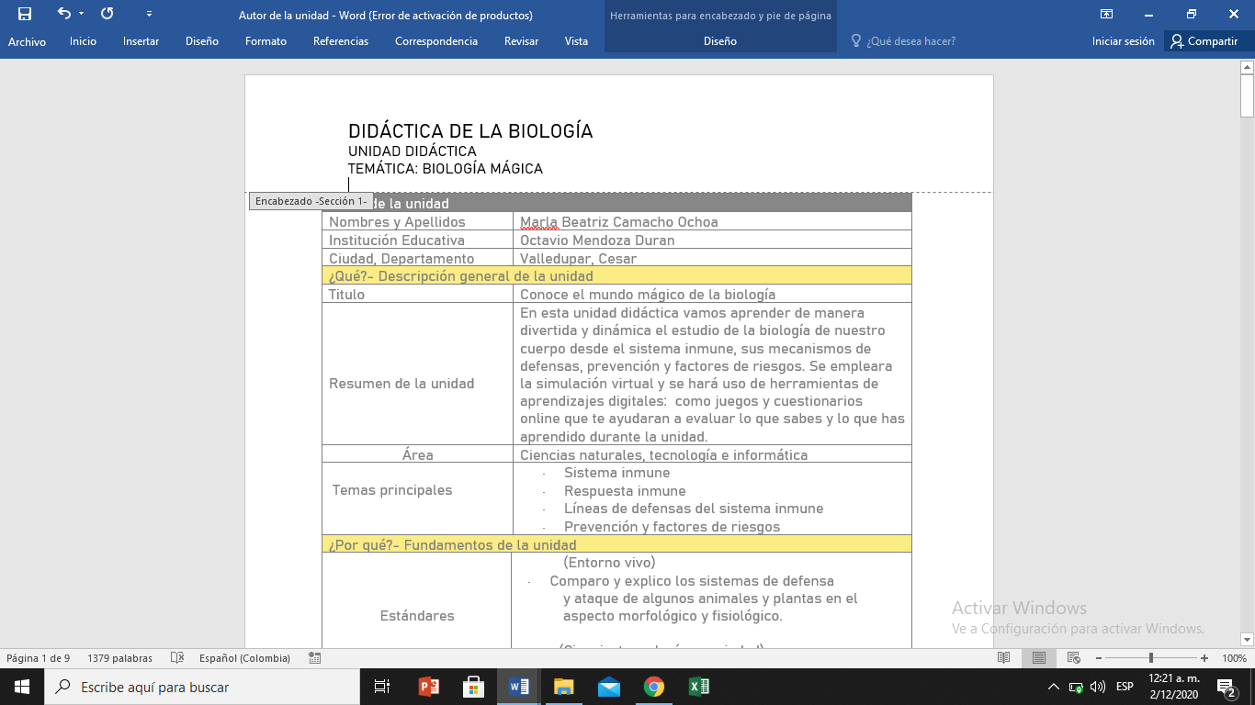
Autor de la unidad
Nombres y Apellidos | Marla Beatriz Camacho Ochoa
Institución Educativa | Octavio Mendoza Duran
Ciudad, Departamento | Valledupar, Cesar
¿Qué?- Descripción general de la unidad
Resumen de la unidad | En esta unidad didáctica vamos aprender de manera divertida y dinámica el estudio de la biología de nuestro cuerpo desde el sistema inmune, sus mecanismos de defensas, prevención y factores de riesgos. Se empleara la simulación virtual y se hará uso de herramientas de aprendizajes digitales: como juegos y cuestionarios online que te ayudaran a evaluar lo que sabes y lo que has aprendido durante la unidad.
Área | Ciencias naturales, tecnología e informática
Temas principales | - Sistema inmune  - Respuesta inmune  - Líneas de defensas del sistema inmune  - Prevención y factores de riesgos
¿Por qué?- Fundamentos de la unidad
Estándares | (Entorno vivo)  - Comparo y explico los sistemas de defensa  y ataque de algunos animales y plantas en el  aspecto morfológico y fisiológico.  (Ciencia, tecnología y sociedad)  - Indago sobre los adelantos científicos y  tecnológicos que han hecho posible la  exploración del universo.
Derecho básico de aprendizaje | - Analiza relaciones entre sistemas de órganos (excretor, inmune, nervioso, endocrino, óseo y muscular) con los procesos de regulación de las funciones en los seres vivos.
Evidencia de aprendizaje | - Explica los mecanismos de defensa que posee el ser humano contra las enfermedades.  - Aplica sus conocimientos sobre sistema inmune en la solución de problemas.
Objetivos de aprendizaje | - Identificar las funciones que cumple el sistema inmune en el cuerpo humano.  - Entender los conceptos básicos de inmunología.  - Comprender las características de los mecanismos de defensa específicos y no específicos.
Propósito de aprendizaje | - Los estudiantes son capaces de identificar, comprender y explicar los mecanismos de defensa especializados que tiene nuestro cuerpo.
¿Quién?-Dirección de la unidad
Grado | Los estudiantes de 8° de la Institución Educativa Octavio Mendoza Duran
Conocimientos previos | El estudian debe saber que es : Células, tejidos, órganos y sistema.
Competencia especifica | Reconocer las respuestas del sistema inmune para la prevención de algunas enfermedades de acuerdo a los factores de riesgos.
Competencias tecnológicas | - Comprender ambientes virtuales de aprendizaje utilizando computadores y móviles.  - Conocer herramientas de comunicación sincrónicas y asincrónicas.  - Usar plataformas, entornos y simulaciones virtuales.
Características del grupo | - Los estudiantes de los grados 8 de IEOMD cuentan con una aproximación de 32 estudiantes (Hombres y mujeres) con un rango de edades entre 11-14 años. En su totalidad los estudiantes son de extracto 1, carecen de laboratorio, pero cuentan con dispositivos y equipos tecnológicos; lo que permite abrir las puertas al desarrollo de esta unidad sin deficiencia de equipos.
¿Dónde?¿Cuándo?- Escenario de la unidad
Lugar | - Aula de clases, sala de informática en su defecto desde casa.
Tiempo aproximado | - 6 horas (dividido en 3 clases de 2 horas)
¿Cómo?-Detalles de la unidad
Metodología de aprendizaje | - El modelo educativo de la institución tiene tres enfoque: tradicional, constructivista y cognitivo.
Procedimientos e instrucciones | Se dará acuerdo a los parámetros de la IE, en la planeación de clase.  - Actividades de preparación: Sugerencias de preparación conceptual.  - Actividades de introducción: Explorar conocimientos previos.  - Actividades de explicación: Teoría de la temática.  - Actividades de aplicación: Practica en clase.  - Actividades de síntesis: Retroalimentación  - Evaluación: Comprobación de saberes adquiridos.

Duración | Actividades del estudiantes | Actividades del docente | Recursos | Herramientas didácticas
Tema: Sistema inmune
Inició  5 minutos | - Tabla Sequya en el espacio de “Lo que quiero saber”. Están escritas preguntas. Luego, completé el espacio de “lo que sé” dejando en blanco el espacio “lo que aprendí” | - Saludo  - Presentar agenda (orden) de la clase.  - Llamar a lista.  - Organice a los estudiantes para iniciar la clase.  - Presentar tabla Seguya. | - Lista de asistencia.  - Lapicero o lápiz.  - Computador.  - Celular. | 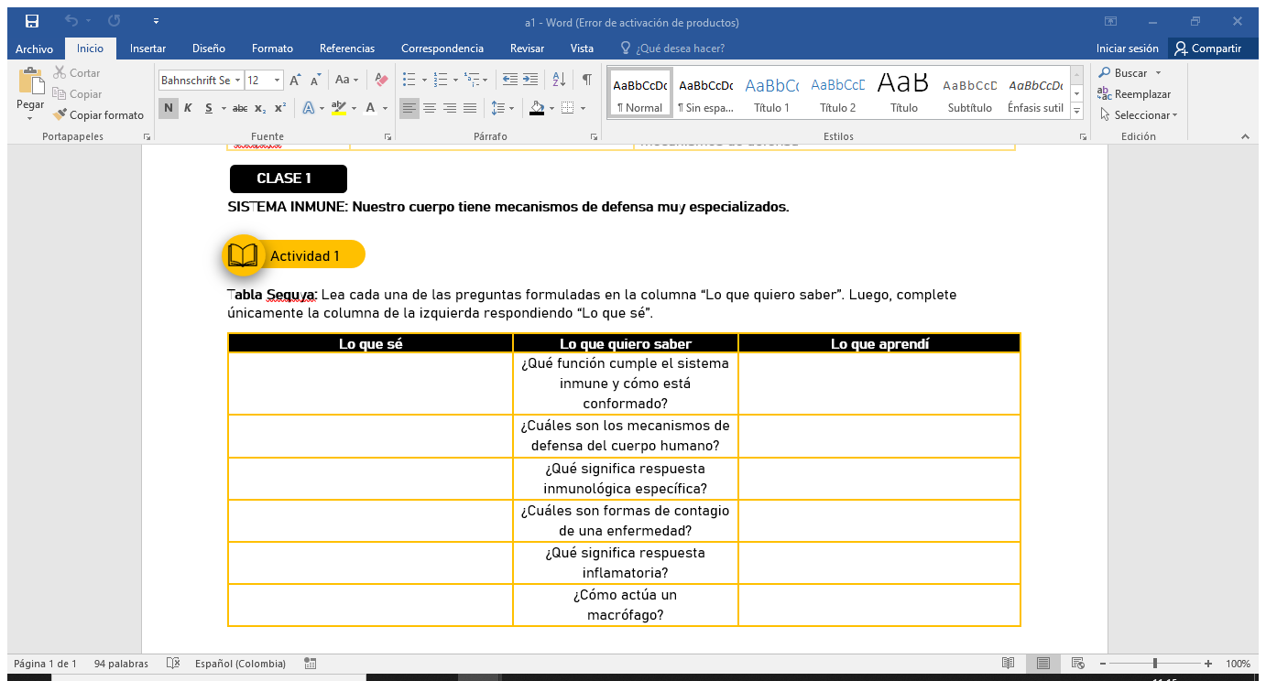
Introducción  15 minutos | - Proyección de video para identificar el mecanismo de defensa (específico e inespecífico) | - Preguntar a qué conclusión a la que llega el estudiante partir de la información del video: | - Televisor o Video beam con sonido.  - Computador.  - Celular.  - Internet.
Explicación  50 minutos | - lectura y cuestionario online de conceptos básicos del sistema inmune. | - Responder dudas y orientar al estudiante. | - Computador.  - Internet. | 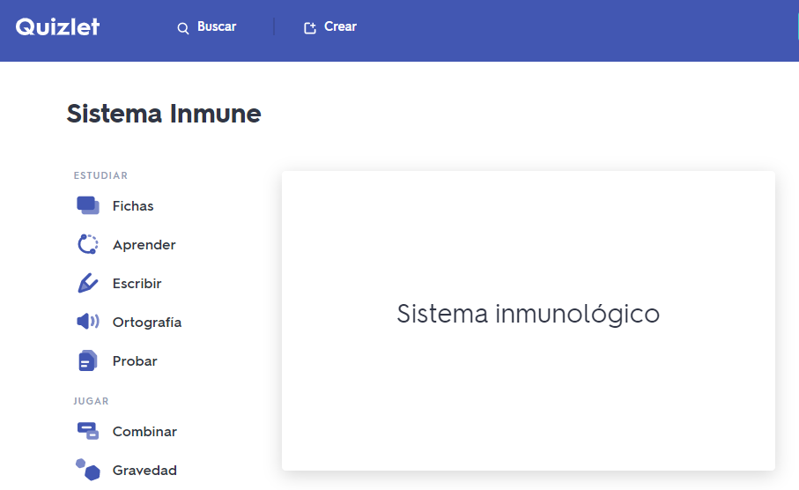
Síntesis  30 minutos | - Actividad “aprender” del cuestionario online. | Indique a los estudiantes que ahora deben resolver la Actividad “Aprender” y que, en caso de ser necesario, se apoyen en las flashcards (Tarjetas didácticas) del tema. | - Computador.  - Internet. | 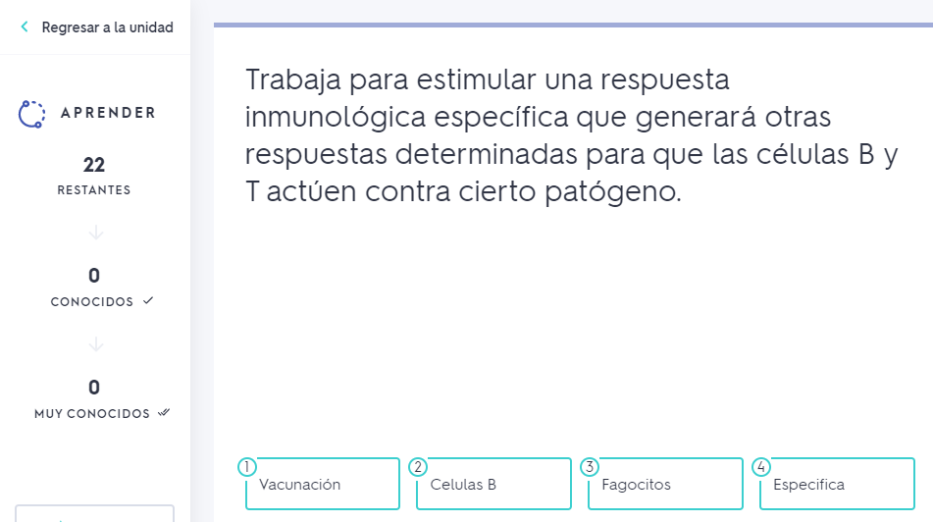
Evaluación | - Juego por App  Defensores del cuerpo | Explique que, el juego se descarga por Google Store en un móvil y deben de conocer conceptos básicos sobre el sistema inmune.  Organice grupos de 3 personas para sustentar la temática con el juego. | - Celular  - Internet  - computador | 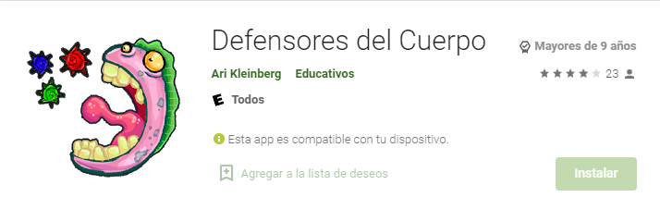
Duración | Actividades del estudiantes | Actividades del docente | Recursos | Herramientas didácticas
Tema: Sistema inmune
Inició  40 minutos | - Sustentación de la temática con el juego “defensores del cuerpo” presentación con imágenes | - Saludo  - Presentar agenda (orden) de la clase.  - Llamar a lista  - Organice a los estudiantes para iniciar la clase.  - Solicite actividades pendientes. | - Lista de asistencia.  - Lapicero o lápiz.  - Computador.  - Internet.
Explicación  40 minutos | - Estar atentos, participar, preguntar. | Explicar en una presentación, detalles del mecanismo de defensa específico: respuesta inmune, inmunidad humoral e inmunidad  mediada por células.  Amplíe su conocimiento consultando distintas fuentes y de ser necesario, | - Guía del docente.  - Computador.  - Video beam. | 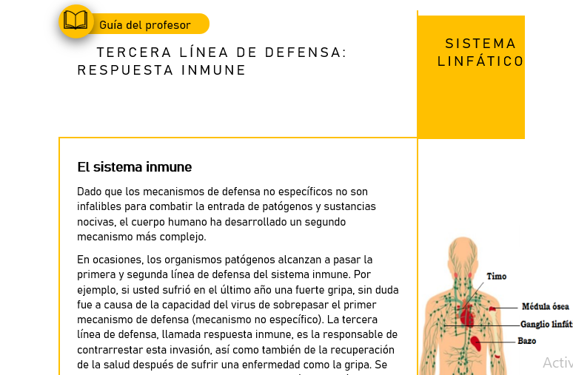
Síntesis  15 Minutos | - Van a realizar un viaje al Mundo “Immuno T” | Explique en qué consiste el viaje, Una app donde leerán una historia del sistema inmune en movimiento. | - Celular  - internet | 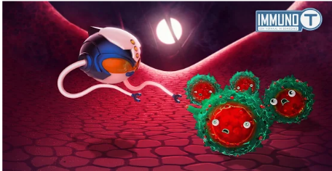
Evaluación | - Realizar una vacuna contra la malaria.  - En grupo de 3 personas hacer un mural digital de la vacuna contra la malaria. | Exponga que se utilizará una simulación virtual para realizar la vacuna. En la plataforma tendrán instrucciones e información de esta enfermedad. | - Computador  - Internet | 
Duración | Actividades del estudiantes | Actividades del docente | Recursos | Herramientas didácticas
Tema: Prevención y factores de riesgo
Inició  50 minutos | - Leer infografía y responder actividad de casos de enfermedades infecciosas. | - Saludo  - Presentar agenda (orden) de la clase.  - Llamar a lista  - Organice a los estudiantes para iniciar la clase.  - Solicite realiza actividad de casos de enfermedades infecciosas. | - Lista de asistencia.  - Lapicero o lápiz.  - Computador.  - Internet.  - Cuaderno de apuntes. | 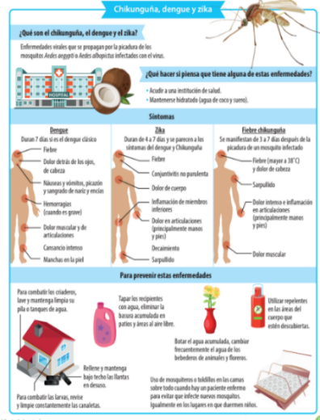
Aplicación  50 Minutos | - Descargar y jugar “Malaria invasión” | - Explicar en qué consiste el juego y solicitar la temática en el cuaderno. | - Computador.  - Celular.  - Internet.  - Cuaderno.  - Lapicero o lápiz. | 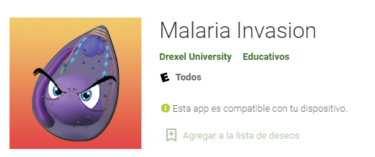
Síntesis  5 minutos | - Responder la última columna “lo que aprendí” de la tabla seyuga | - Solicitar la tabla seyuga | - Papel.  - Lapicero o lápiz
Evaluación | - Consultar sobre el nuevo coronavirus SARS-CoV-2, Realizar una infografía de la información | - Solicite una infografía de la investigación nuevo coronavirus SARS-CoV-2. | - Computador  - Internet | 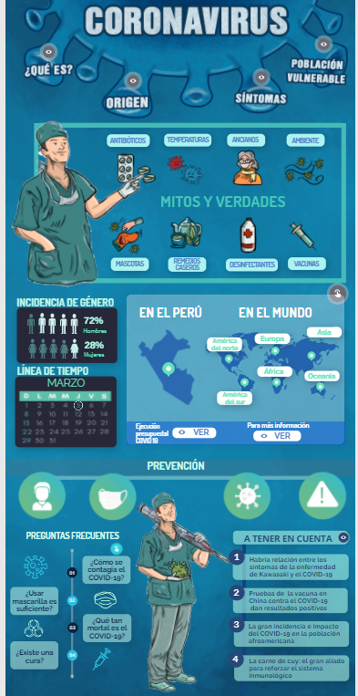


Anexo:

Rúbrica de evaluación
Aspectos | 5 | 4 | 3 | 2
Presentación | Presenta una motivadora narrativa con elementos bien conectados y buen apoyo didáctico | Presenta una motivadora narrativa con elementos bien conectados, pero poco apoyo didáctico | Presenta una aceptable narrativa con la mayoría de los elementos de los elementos conectados y poco apoyo didáctico. | No existe una narrativa y poco atractivo su material de apoyo.
Contenido | Los retos son originales y demuestra dominio del tema. | Los retos son aceptable y demuestra un completo dominio del tema. | Los retos son muy repetitivos y demuestra lagunas en el dominio del tema | Los retos presentan errores que lo hacen incomprensibles y poco dominio del tema.
Uso de las TIC y App | Utiliza una gran variedad de plataformas y herramientas virtuales. | Utiliza una cantidad considerable de herramientas y sitios web. | Utiliza escasas herramientas virtuales y poco manejo de ellas. | No utiliza plataformas y herramientas virtuales.
Documentación | Utiliza diferentes fuentes externas para la realización del juego. | Utiliza algunas fuentes externa para realizar el juego. | Utiliza solo las fuentes de apoyo que da el docente para realizar el juego. | No utiliza ninguna fuente para realizar el juego.
Trabajo colaborativo | Participa activamente y aporta ideas. | Participa activamente y pocas veces aporta ideas. | Realiza las actividades pero no aporta nada nuevo. | No participa en ofrecer ideas ni en su realización de las misma.

